ПРАКТИЧЕСКИЕ РЕКОМЕНДАЦИИ.

Одним из ведущих факторов подготовки юных футболистов в значительной степени определяется высоким уровнем развития различных свойств внимания.
В связи с этим динамика уровня развития наиболее важных для футболиста психомоторных функций позволяет юным спортсменам овладеть сложными техническими приёмами и тактическими действиями.
Для этого разработанная нами рекомендуемая методика, направлена на формирование переключения и распределения внимания юных футболистов в игровой деятельности. Применение разработанных нами тренировочных комплексов, способствует эффективному развитию и дальнейшему профессиональному росту футболистов, занимающихся в ДЮСШ.

Комплексы индивидуальных и групповых упражнений.
КОМПЛЕКС № 1
№ | Содержание | Дозировка | Организационно-методические указания
1. | Подвижная игра «Спасатель»  15-20 игроков без мячей расходятся по площадке размером 15-20м. Трое водящих, одеты в отличительные жилеты, которые в свою очередь стараются осалить игроков убегающих от них. Каждый осаленный останавливается на месте, где его догнали, в положении ноги врозь, руки вытянуты в сторону. Этот игрок может продолжить игру, если одному из его партнёров удастся пролезть ему между ног, причём ни тот, ни другой в этот момент не должны быть осаленными. | 4-5мин. | Рис№1.  ,  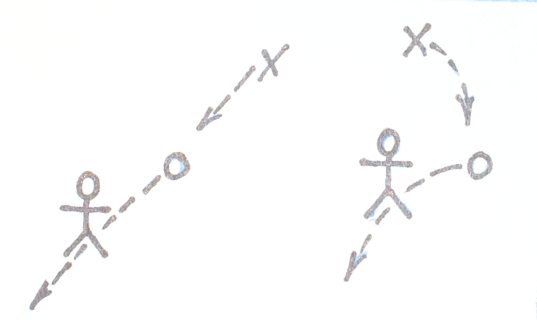  Игра начинается по сигналу тренера.  а) осалить можно только рукой.  Организационная деятельность осуществляется игровым методом.
2. | Подвижная игра «Снайпер»  15-20 игроков каждый с мячом расходятся по площадке размером 15-20м. Трое водящих с мячом, держат отличительные жилеты в руках, они должны попасть мячом в мяч убегающих от них игроков. | 4-5мин. | Рис№2.  Игра начинается по сигналу тренера.  а) если водящий попал в туловище, а не в мяч, попадание не засчитывается.  б) если водящий попал в мяч на расстоянии пяти и более метров, попадание не засчитывается.  в) если водящий попал точно в мяч, игроки меняются ролями.  г) водящий бьёт по мячу, только внутренней стороной стопы.  Организационная деятельность осуществляется игровым методом.
3. | Подвижная игра «Ловушка»  15-20 игроков с мячами расходятся по площадке 15-20 м. Три пары водящих без мячей, взявшись за руки, ловят по одному, каждого игрока кто ведёт мяч в кольцо. | 3-4мин. | Рис№3.  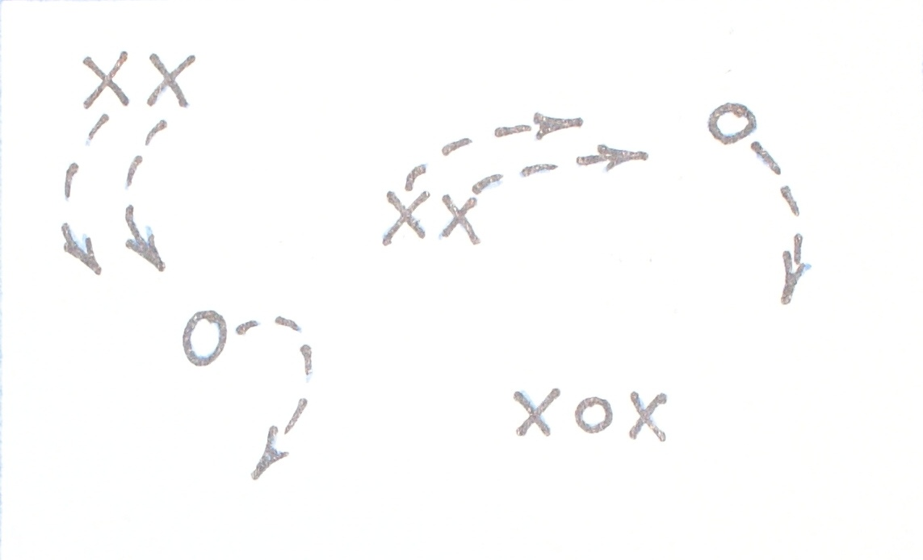  Игра начинается по сигналу тренера.  а) убегающий должен контролировать мяч, без мяча убегать нельзя.  б) если водящие поймали в кольцо, игрока с мячом взявшись за руки, последний заканчивает игру.  Организационная деятельность осуществляется игровым методом.

КОМПЛЕКС № 2
№ | Содержание | Дозировка | Организационно-методические указания
1.  2. | Подвижная игра «Второй лишний»  И.П. 8-10 игроков с одним мячом располагаются по кругу диаметром 7-8метров, интервал между игроками 1-1.5м. Каждый игрок по очереди ведёт мяч по диагонали, навстречу любому игроку, отдаёт пас и после этого, они меняются местами. Оставшиеся два игрока, один из которых догоняет, второй убегает, последний может встать рядом, перед любым стоящим в кругу.  Тоже, но и.п. сед на полу, ноги врозь, игроки выполняют передачи друг, другу без продвижений в сторону паса. | 3-4мин. | Рис№1.  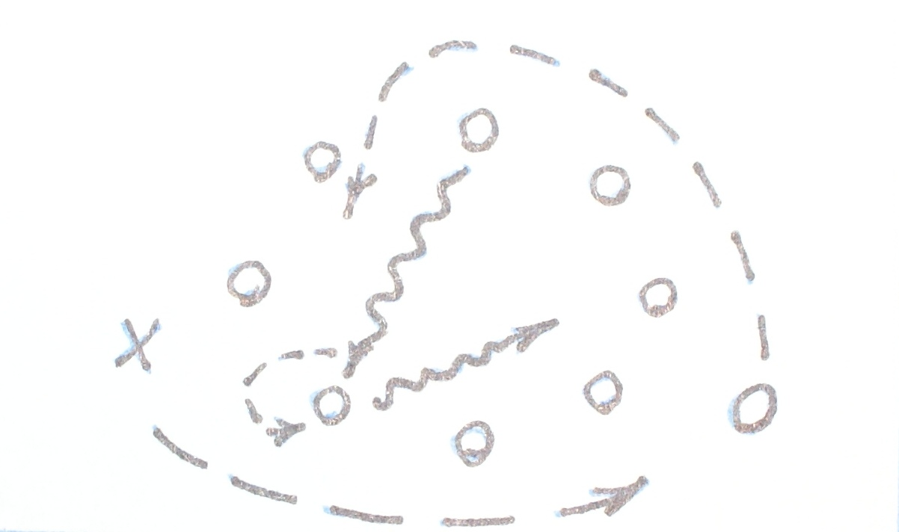  Игра начинается по сигналу тренера.  а) осалить можно только рукой  б) убегающий может двигаться за кругом и пересекать его  в) убегающий и догоняющий не должны касаться мяча  г) если перед игроком встал убегающий, последний должен быстро убегать от водящего  д) кого осалили рукой, он становится водящим  Организационная деятельность осуществляется игровым методом.  Рис№2.  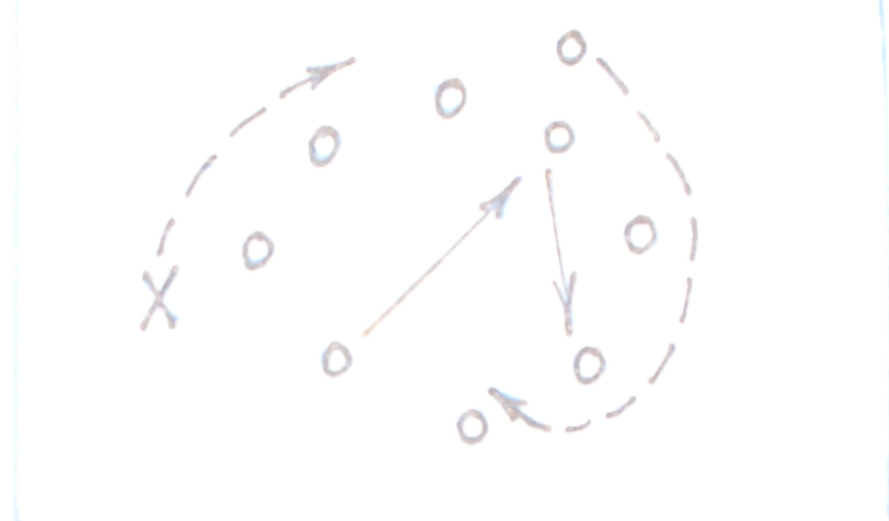
3. | Тоже, но и.п. лёжа на животе, игроки выполняют передачи руками друг, другу без продвижений в сторону паса.
4. | Эти упражнения, также можно выполнять без мяча.

КОМПЛЕКС № 3
№ | Содержание | Дозировка | Организационно-методические указания
1. | Группа игроков 15-20 человек, и трое водящих в отличительных жилетах, у каждого мяч, должны за одну минуту осалить, как можно больше игроков в ограниченной площадке 15на20м. | 3-5мин. | Рис№1.  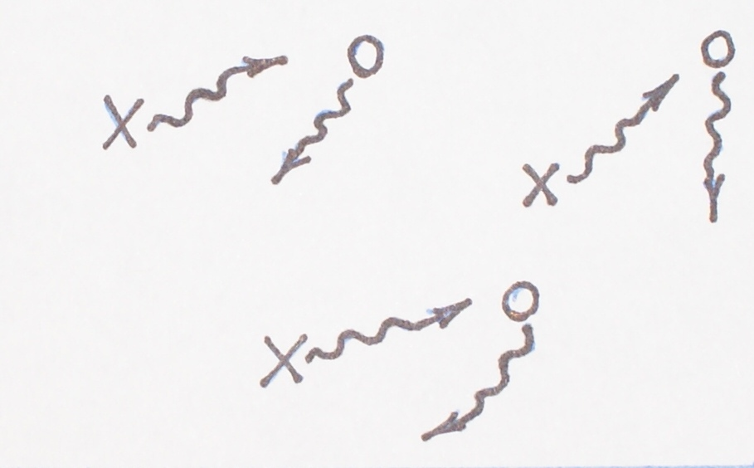  Упражнение начинается по сигналу тренера.  а) кого осалили, игрок на месте продолжает жонглировать мяч.  б) догоняющий не может осалить игрока, если мяч не под контролем.  в) тройки водящих меняются через минуту  г) побеждает, та тройка, кто больше осалил игроков за минуту.  Организационная деятельность осуществляется соревновательным методом.
2. | Десять и более игроков берутся за руки на всю длину вытянутых рук, образуя широкий круг. Один водящий располагаются в центре круга. Игроки начинают пасовать друг, другу, не размыкая рук, но так, чтобы водящий в центре не мог завладеть им. | 4-8мин. | Рис№2.  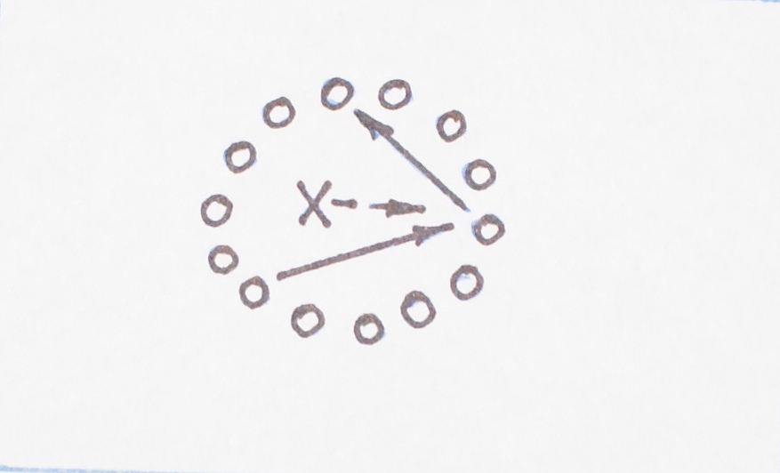  Упражнение начинается по сигналу тренера.  а) водящий может передвигаться только шагом.  б) игрок, виновный в потере из-за неточной передачи, становится водящим  Организационная деятельность осуществляется игровым методом.
3. | По окружности центрального круга располагаются от 10 и более игроков на расстоянии 1,5-2м. В середине круга находятся трое игроков с мячами, лицом к остальным. Игроки начинают движение по кругу в одном направлении лёгким бегом, а трое в середине, расположившись на некотором расстоянии, друг от друга, по очереди выполняют передачи внутренней стороной стопы с игроками, которые двигаются по кругу. Принявшие мяч, не прекращая движения, выполняют ответный пас. | 3-5мин. | Рис№3  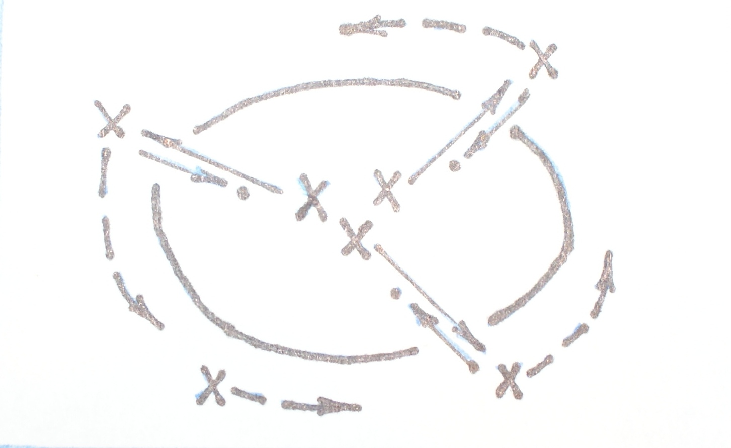  Упражнение начинается по сигналу тренера.  а) отдавать пас в одно касание нельзя  б) передачи выполнять внутренней стороной стопы  г) можно менять направление игроков, также можно менять игроков кто находится в центре.  Организационная деятельность осуществляется поточно-проходным методом.

КОМПЛЕКС № 4
№ | Содержание | Дозировка | Организационно-методические указания
1 | 10-12 игроков с одним мячом, располагаются на площадке 15-20м. Трое водящих каждый с мячом держат в руках отличительные жилеты. Водящие должны попасть мячом в мяч игроков, которые выполняют передачи, кто прервал пас последнего пасующего, игрок меняется местами. | 3-5мин. | Рис№1.  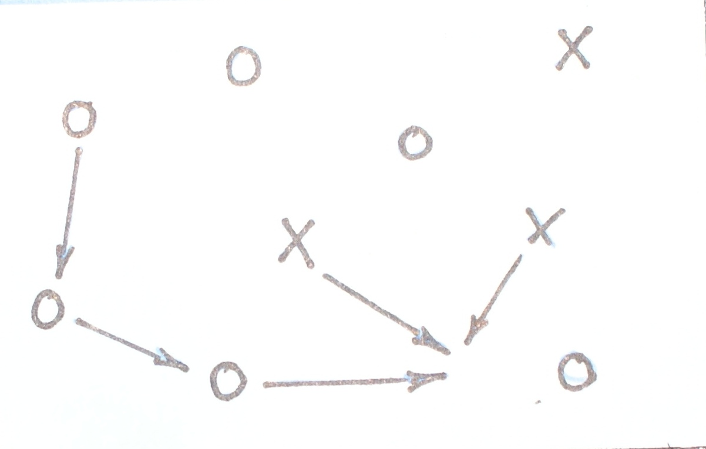  Упражнение начинается по сигналу тренера.  а) пасующие не должны укрывать мяч  организационная деятельность осуществляется игровым методом.
2.. | Четыре колонны игроков с двумя мячами стоят крестообразно на расстоянии 10-12м друг от друга, один игрок делает передачу через площадку стоящему напротив партнёру и быстро двигается с поворотом на 360 градусов на встречу, чтобы встать в конец очереди другой группы. Второй игрок сразу, как только заметит свободный промежуток, выполняет тоже. | 6-10мин. | Рис№2.  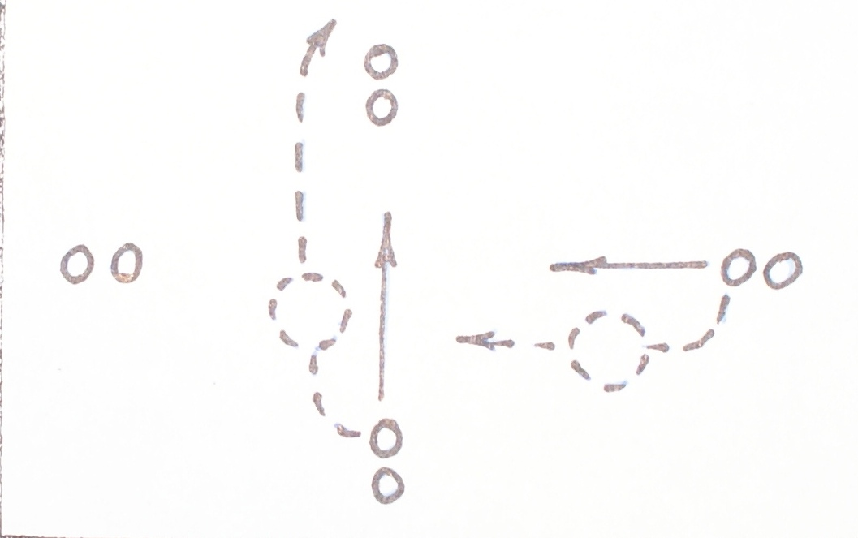  Упражнение начинается по сигналу тренера.  а) передачу выполнять вторым касанием  б) игрок, который должен принимать мяч, бежит навстречу мячу.  г) после приёма передачи, игрок должен смотреть на корректирующие знаки в порядке названия тренером, которые расположены на стенах спортзала.  Организационная деятельность осуществляется поточно-проходным методом.
3.  4. | Четыре игрока каждый с мячом стоят на расстоянии 10-12м друг от друга, располагаясь крестообразно лицом к пятому, который  находится без мяча в центре квадрата. Первый выполняет  передачу игроку, стоящему в центре, тот останавливает  мяч и тут же отдает передачу обратно после чего, стоящий в центре поворачивается лицом к следующему и выполняет  тоже.  Четыре игрока располагаются по периметру квадрата на расстоянии 8-10м, у троих - по мячу. Трое начинают выполнять передачу одновременно по часовой стрелке по квадрату – таким образом, идёт перемещение мяча. | 8-10мин  8-10мин. | Рис№3.  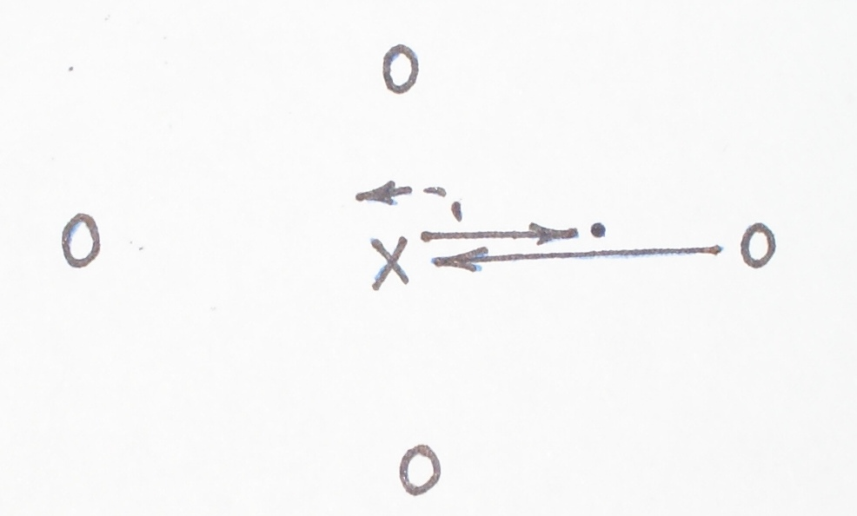  Упражнение начинается по сигналу тренера.  а) игрок в центре постоянно переступает с ноги на ногу.  б) игрок принимает правой внутренней стороной стопы, отдает левой.  в) после приёма передачи, игрок должен смотреть на корректирующие знаки в порядке названные тренером, которые расположены на стенах спортзала.  г) после 10-12 передач, игроки меняются мячами.  Организационная деятельность осуществляется повторным методом  Рис№4.  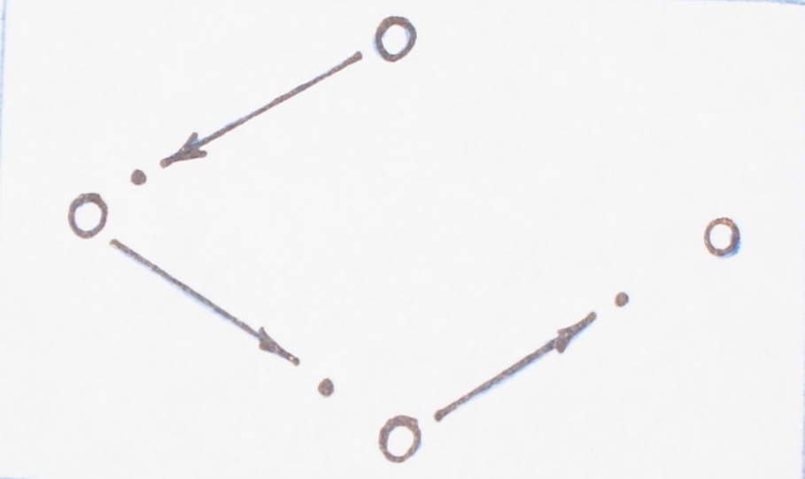  Упражнение начинается по сигналу тренера.  а) передачу выполнять только вторым касанием  Организационная деятельность осуществляется повторным методом.

КОМПЛЕКС № 5
№ | Содержание | Дозировка | Организационно-методические указания
1. | 10-12 игроков располагаются по периметру прямоугольной площади 10 на 15м за её пределами, три игрока находятся внутри неё. 10-12 игроков, которые не имеют права пересекать границы прямоугольника, выполняют передачи одновременно двумя мячами, а трое защитников, которым не разрешено выходить за пределы площадки, стараются перехватить мяч. | 5-8мин. | Рис№1.  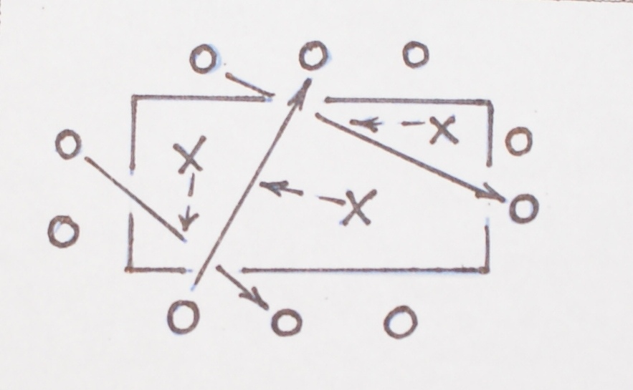  Упражнение начинается по сигналу тренера.  а) если защитник перехватил передачу, он меняется местами с тем, чья передача была прервана.  б) игроки должны выполнять разнообразные способы передач ( например, внутренней, внешней стороной стопы и т. д. )  в) передачи нельзя выполнять в одно касание.  г) мяч должен, находится постоянно в движении.  Организационная деятельность осуществляется соревновательным методом.
2. | Четыре игрока с двумя мячами располагаются за периметром квадрата напротив друг, друга на расстоянии10-12м. они стараются попасть в шесть игроков ниже уровня колен, которые находятся в центре квадрата. | 4-6мин. | Рис№2.  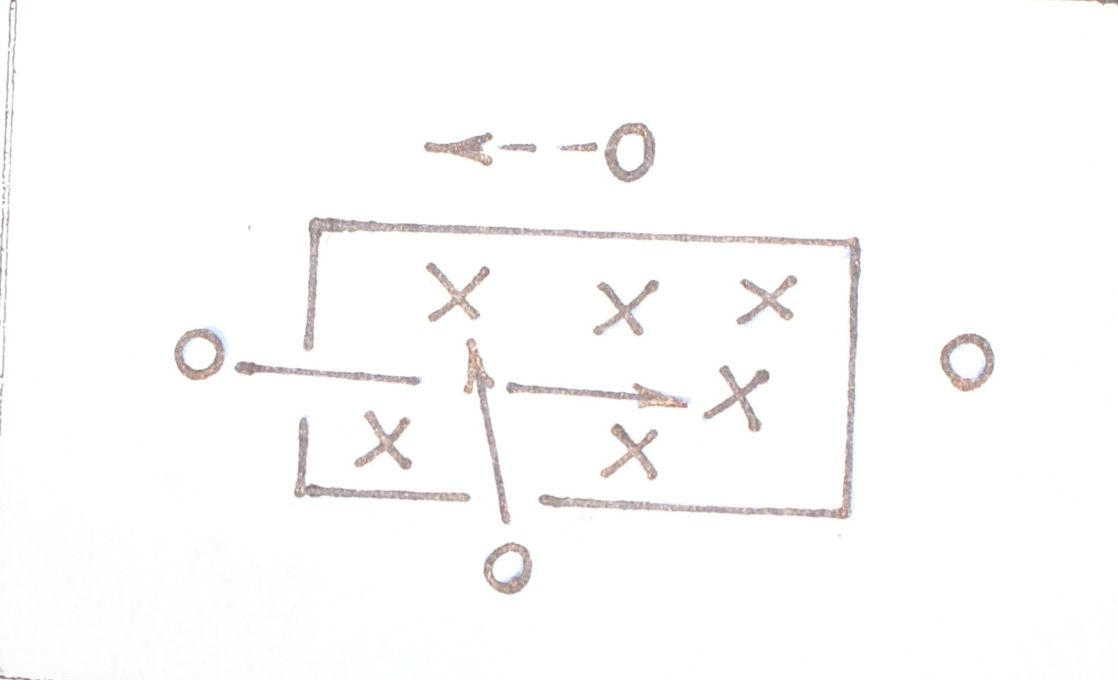  Упражнение начинается по сигналу тренера.  а) попасть мячом нужно не выше калена, в кого попали, меняются местами.  б) удар осуществлять только внутренней стороной стопы.  Организационная деятельность осуществляется игровым методом.
3. | 10-12 игроков каждый с мячом, располагаются на площадке 10 на 12м. Трое водящих без мячей в отличительных жилетах отбирают мячи и выводят за пределы площадки. | 3-5 мин. | Рис№3.  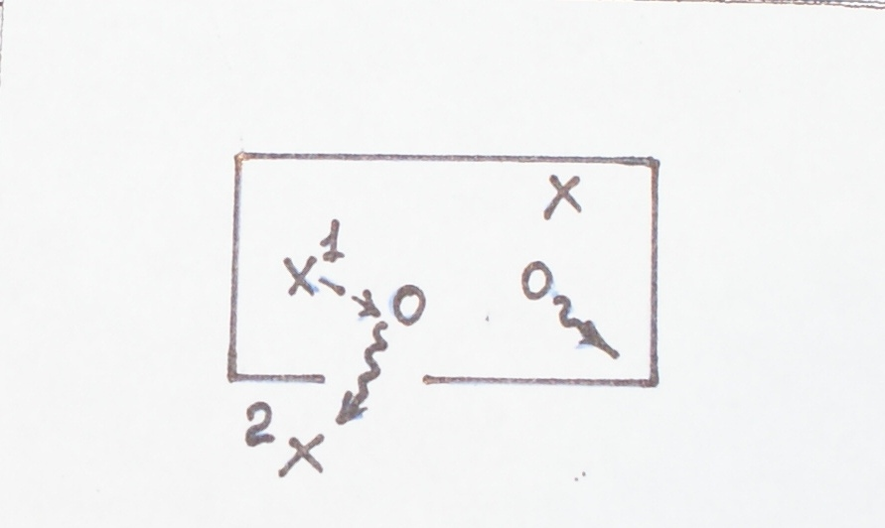  Упражнение начинается по сигналу тренера.  а) у кого мяч отобрали и вывели за пределы площадки, игрок выбывает из игры и продолжает жонглировать мяч за периметром.  б) водящий не должен выбивать мяч  Организационная деятельность осуществляется игровым методом.
4. | В квадрате размером 10на5м, расположено равномерно по периметру квадрата шесть ворот из маркеров, шириной три метра. В квадрате располагается два защитника. За пределами квадрата 5-8 игроков с мячами двигаются, против часовой стрелки осуществляя ведение мяча. Каждый игрок пытается быстро пересечь ведением, либо по диагонали или по прямой двое ворот так, чтобы защитник не выбил у него мяч. Если защитник осуществляет отбор мяча, они меняется ролями. | 5-8мин. | Рис№4.  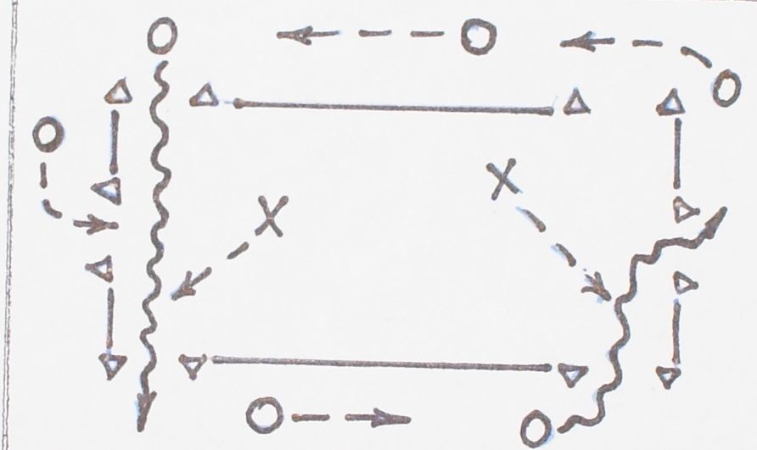  Упражнение начинается по сигналу тренера.  а) защитник не должен выходить за пределы квадрата  б) защитник не должен стоять на линии ворот  Организационная деятельность осуществляется соревновательным методом.

КОМПЛЕКС № 6
№ | Содержание | Дозировка | Организационно-методические указания
1. | Два подающих с запасом мячей располагаются у боковых стоек ворот около1-5м. На расстоянии 20м располагается колонна из 8-10 игроков, каждый с мячом. По очереди каждый игрок осуществляет ведение с последующим ударом по воротам и быстро переключается на одного из игроков, который набрасывает мяч из-за ворот рукой на голову набегающему игроку, который осуществляет второй удар, поле чего игрок возвращается с мячом в конец колонны. | 8-10 мин. | Рис№1.  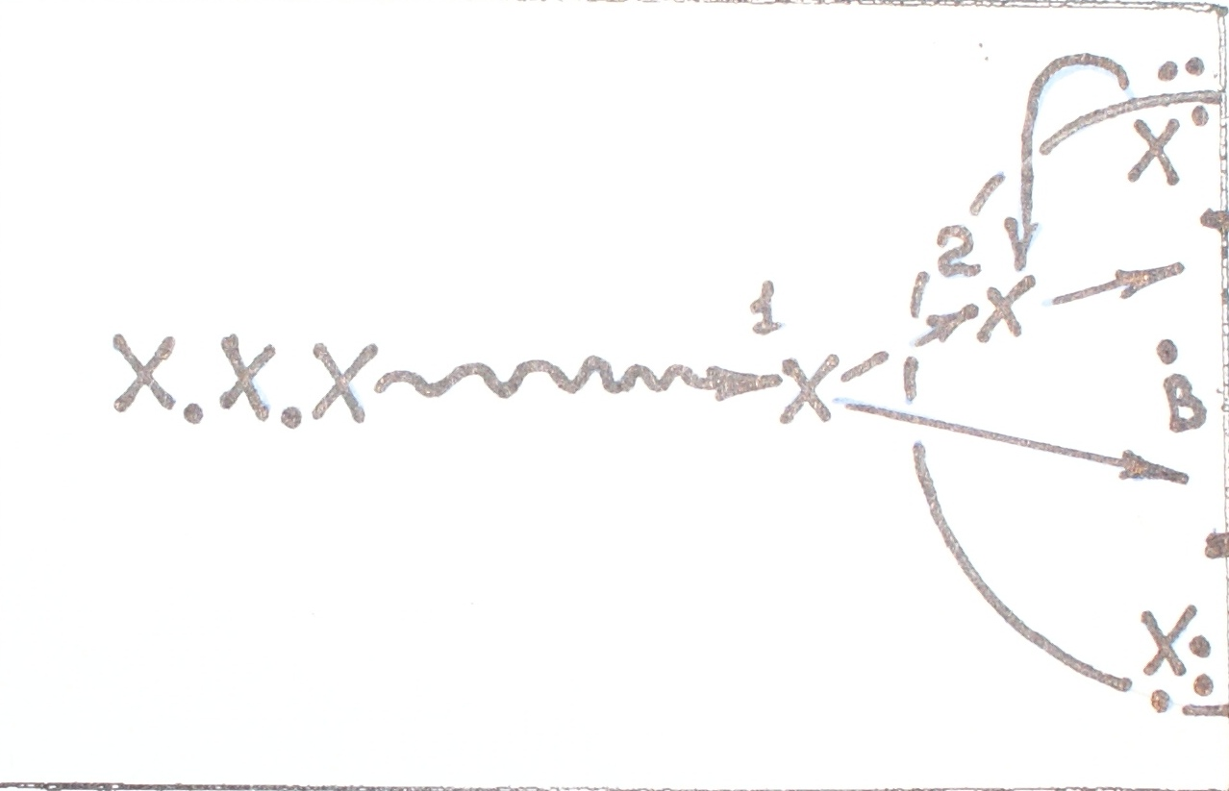  Упражнение начинается по сигналу тренера.  а) игроки должны набрасывать точно на голову мяч.  б) через 2мин, нужно менять игроков, которые набрасывают мяч.  г) во время ведения мяча, игрок должен смотреть на корректирующие знаки в порядке названные тренером, которые расположены на стенах спортзала.  Организационная деятельность осуществляется поточным - проходным методом.
2. | В квадрате размером 20 на 10м располагаются три защитника с отличительными жилетами в руках, в центре квадрата отмечен круг радиусом три метра, в котором располагается нападающий игрок. За пределами квадрата располагаются равномерно 8-9 игроков с двумя мячами, выполняют передачи через нападающего. Тот игрок, чья передача будет прервана, меняется местами с одним из защитников. | 8-10 мин. | Рис№2.  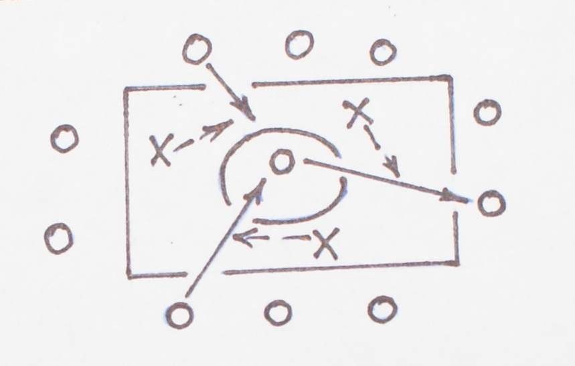  Упражнение начинается по сигналу тренера.  а) ни защитники, ни нападающие не могут выходить за обозначенные игрой территории.  б) передачи выполнять только низом.  в) нельзя играть в одно касание  г) игроки за квадратом могут пасовать, друг другу.  Организационная деятельность осуществляется соревновательным методом.
3. | На площадке 30м в длину и 20 в ширину устанавливаются двое ворот, защищаемых вратарями. По диагонали располагаются две колонны игроков 7-8 человек в каждой колонне, каждый с мячом.  По сигналу, впереди стоящие игроки осуществляют ведение навстречу друг другу, за два метра они выполняют ложный замах с последующей остановкой мяча подошвой и переключаются на мяч партнёра. После этого они выполняют подработку внешней стороной стопы и выполняют удар в створ ворот, после чего они меняются местами и встают в конец колонны. | 10-15мин. | Рис№3.  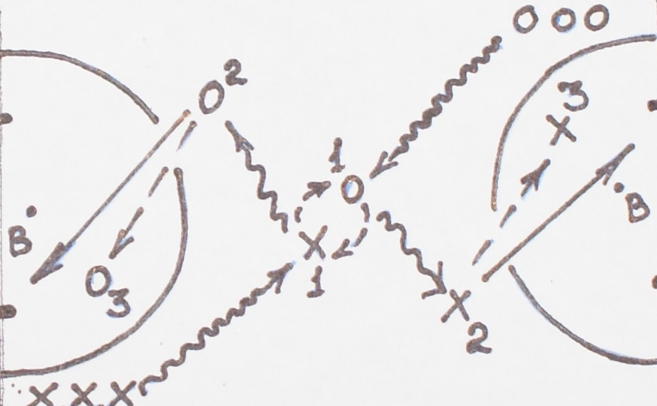  Упражнение начинается по сигналу тренера.  а) после переключения на мяч партнёра, игроки должны смотреть на корректирующие знаки в порядке названные тренером, которые расположены на стенах спортзала.  б) выполнять удар по воротам серединой подъёма.  Организационная деятельность осуществляется поточно-проходным методом.
4. | На площадке 30 метров в длину и 20 в ширину, устанавливается двое ворот защищаемых вратарями. Две колонны по 7-8 человек, располагаются лицом друг, другу на расстоянии 10-12 метров, в одной колонне все игроки с мячами. Справа и слева от колонн в трёх метрах устанавливают ворота из маркеров шириной по четыре метра. Игроки, стоящие впереди колонны один из которых выполняет передачу и идёт в отбор, другой игрок принимает мяч и обыгрывает атакующего, за счёт дриблинга. Кто выигрывает единоборство, должен пересечь любые впереди ворота из маркеров и после нанести удар в створ ворот. После завершения упражнения игроки меняются местами и встают в конец противоположной колонны. | 10-15мин. | Рис№4.  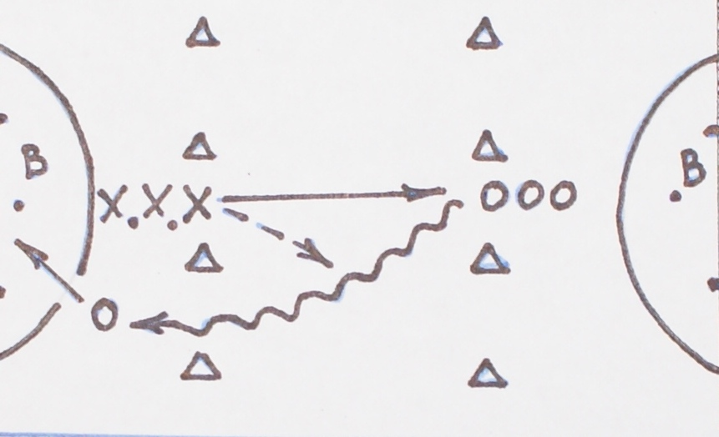  Упражнение выполняется по сигналу тренера.  а) после передачи мяча одним игроком и приёма другим, оба должны смотреть на корректирующие знаки в порядке названные тренером, которые расположены на стенах спортзала.  б) если игрок с мячом пересёк линию ворот из маркеров, другой игрок не должен преследовать его.  в) отбор осуществлять активно.  Организационная деятельность осуществляется поточным - проходным методом.

КОМПЛЕКС № 7
№ | Содержание | Дозировка | Организационно-методические указания
1 | 10-15 игроков, каждый с мячом располагаются на площадке размером 10 на 15м. По сигналу они начинают выполнять ведение мяча с одновременным выбиванием мяча у партнёра. Если у игрока выбили мяч, и он его потерял, то он берёт мяч и продолжает ведение. | 3-5мин. | Рис№1.  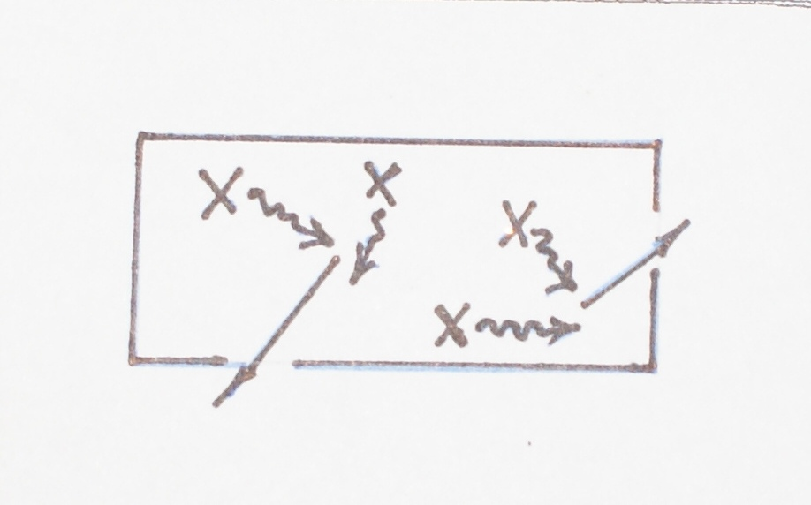  Упражнение начинается по сигналу тренера.  а) выбивать мяч можно только стопой  б) у кого мяч не под контролем, выбивать мяч у игроков нельзя.  Организационная деятельность осуществляется игровым методом.
2. | 10-12 игроков, каждый с мячом, располагаются на площадке 20 на 15м. По сигналу трое водящих без мячей стараются отобрать мяч без нарушений правил, у кого отобрали мяч, последний меняется ролями. | 2-3мин. | Рис№2.  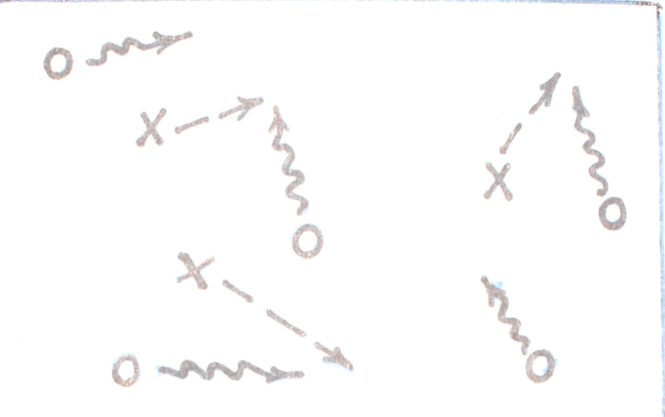  Упражнение начинается по сигналу тренера.  а) следить за тем, чтобы игроки отбирали мяч по правилам.  Организационная деятельность осуществляется соревновательным методом.
3. | 8-10 игроков, каждый с мячом располагаются в центральном круге радиусом 4-5 метров. За кругом на площадке размером 30 на15м располагаются произвольно четверо водящих без мячей. В конце площадки устанавливают ворота защищаемые вратарями. Игроки находящиеся внутри круга, стараются вырваться с ведением мяча из круга и забить гол в любые из ворот.  У кого мяч перехватил или выбил водящий, последний меняется местами. | 5-8мин. | Рис№3.  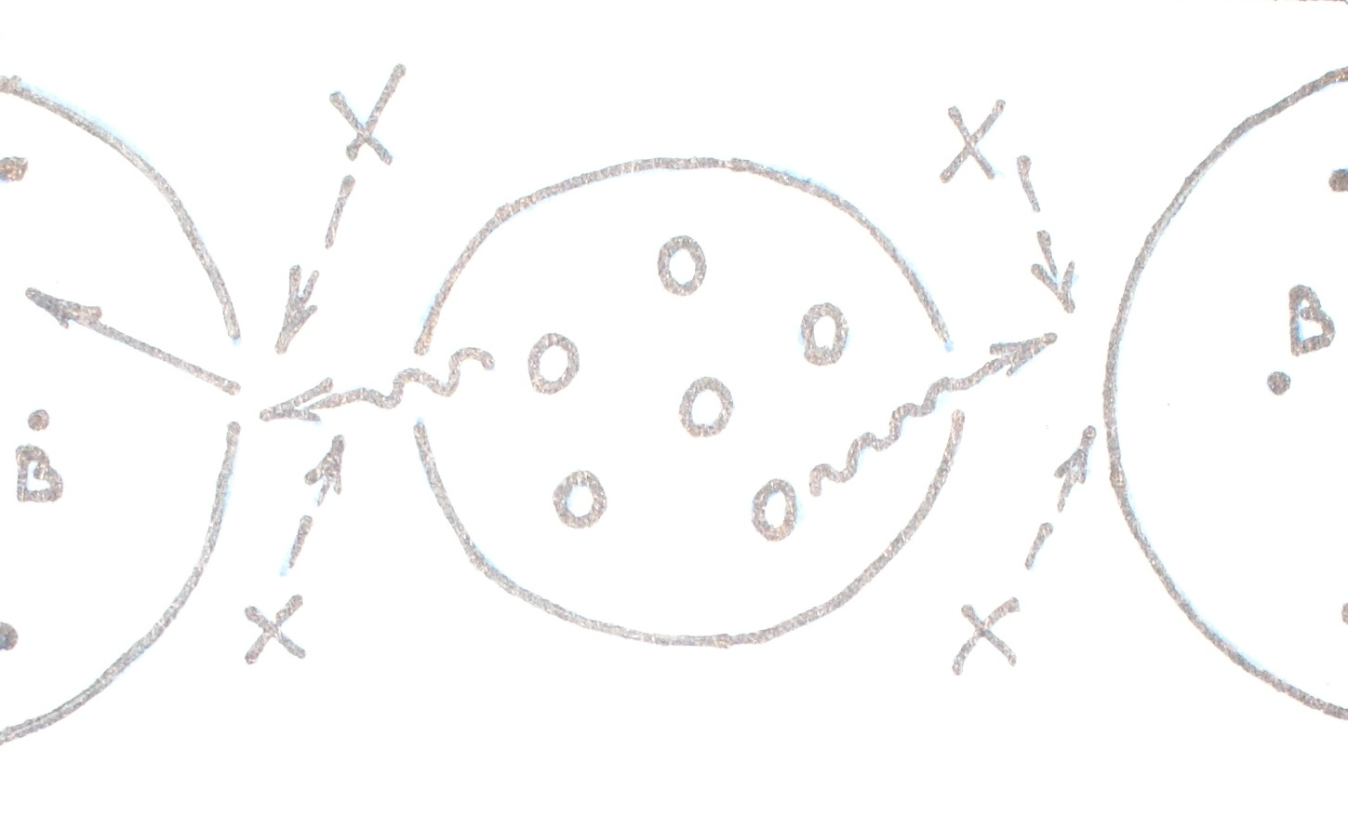  Упражнение начинается по сигналу тренера.  а) если игрок вышел из круга, возвращаться нельзя  б) водящие должны отбирать мяч без нарушений правил.  г) игрок, который выполнил удар в створ ворот, и у него не перехватили мяч, он возвращается на исходную и продолжает игру.  Организационная деятельность осуществляется соревновательным методом.
4. | Двусторонняя игра (ручной мяч) надвое ворот, но в игре два мяча, футбольный и баскетбольный. Две команды играют футбольным мячом ногами, а регбийным мячом выполняют передачи руками. | 10-12мин. | Рис№4.  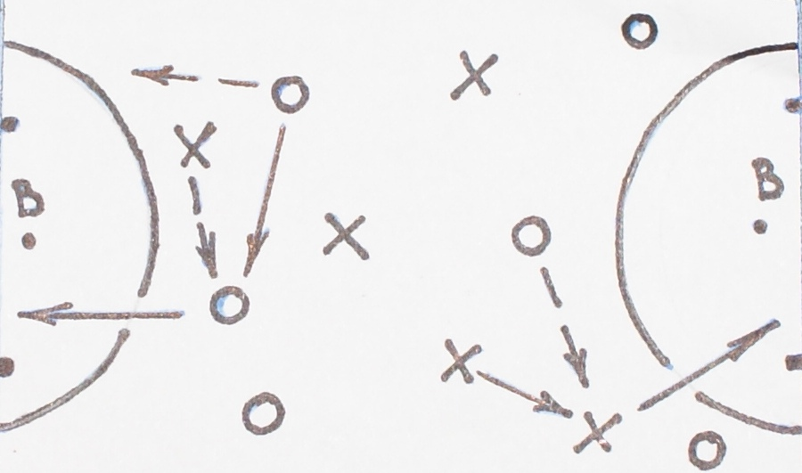  Игра начинается по сигналу тренера.  а) регбийным мячом выполнять передачи, только руками, футбольным мячом только ногами.  б) регбийным мячом забивать в ворота только руками, футбольным мячом забивать только ногами.  в) если мяч ушел за лицевую линию независимо от кого , мяч вводится вратарём от ворот.  г) играть без аутов.  д) гол можно забивать, только из шести метровой зоны.  Организационная деятельность осуществляется соревновательным методом.

КОМПЛЕКС № 8
№ | Содержание | Дозировка | Организационно-методические указания
1 | Подвижная игра

КОМПЛЕКС № 9
№ | Содержание | Дозировка | Организационно-методические указания
1 | Подвижная игра

